江西警察学院
校园综合整治工作简报
【2018】第2期
2018年11月29日

后勤管理处主办

- 校园环境整治百日“净化”行动集中整治
为贯彻《江西省校园环境综合整治百日坚“净化”行动实施方案》和《江西警察学院关于进一步加强校园环境综合整治工作方案》文件精神，后勤管理处全面实施以网格单元管理为主要内容的校园环境卫生管理模式，通过实施网格化管理、责任到人的方式，建立责任明确、细化量化、严格考核、奖罚分明的校园环境卫生网格管理体系，使环境卫生工作更加规范化、科学化、精细化。
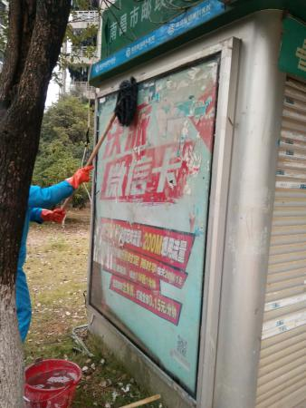
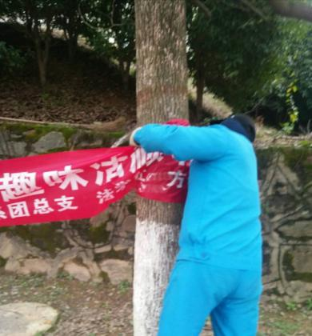

清除违章乱挂标语
清除邮政报刊亭“牛皮藓”
清掏疏通下水道
清洗违章乱挂标语
清洗违章乱挂标语

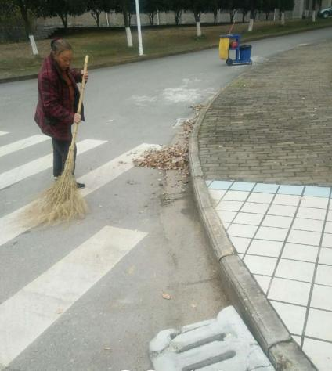
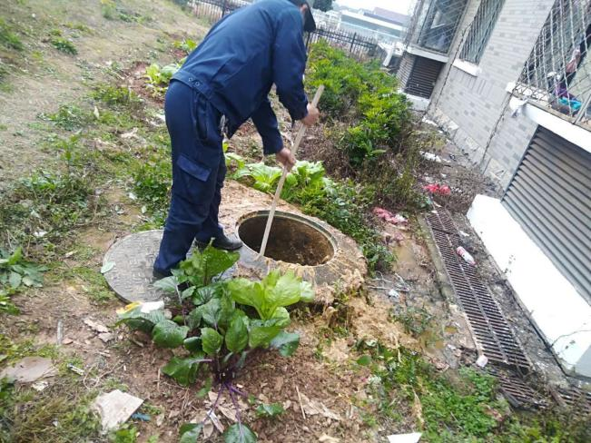

清扫马路落叶
清理疏通下水道

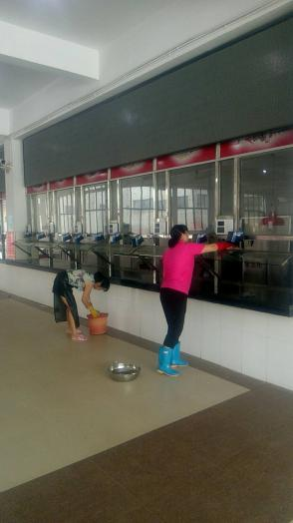
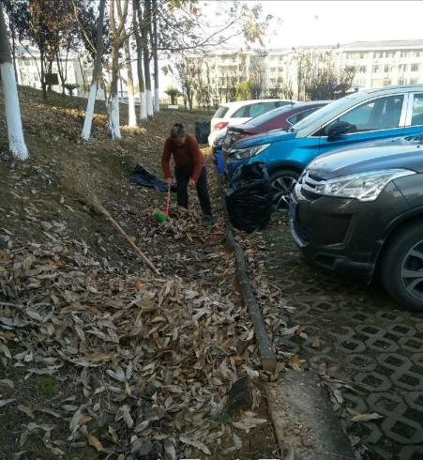

清扫停车场落叶
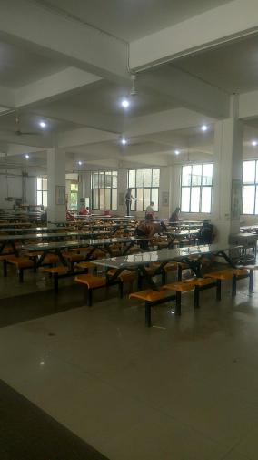
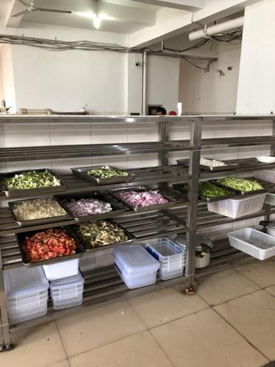

学生食堂开展卫生整顿

为确保任务落到实处，学院实行多层监管，协调沟通。物业公司、管理员、宿管员、保安员多方行动，加大巡查力度，排查落实情况，检查治理成效，及时发现处理问题，保障校园卫生质量得到提升。
经校园环境综合整治办公室巡查，在例行每月全院师生大扫除活动中，安管系、经侦系、交管系、法律系的学生表现突出，给予表扬。

